苏州健雄职业技术学院重修网上报名流程

教务处通知开通重修网上报名后，即可开始报名。
具体流程：通过企业微信工作台中的VPN资源中的教务在线进行登录；尚未启用企业微信的也可登录此网址：http://zf.wjxvtc.cn:81/。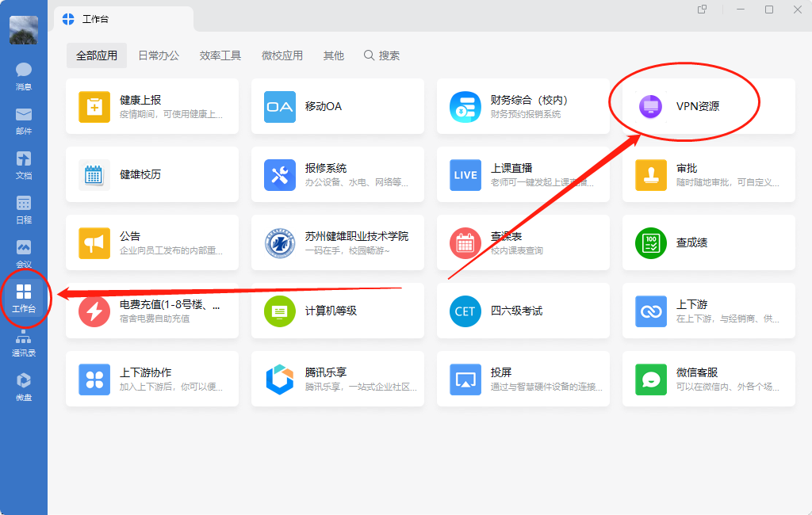
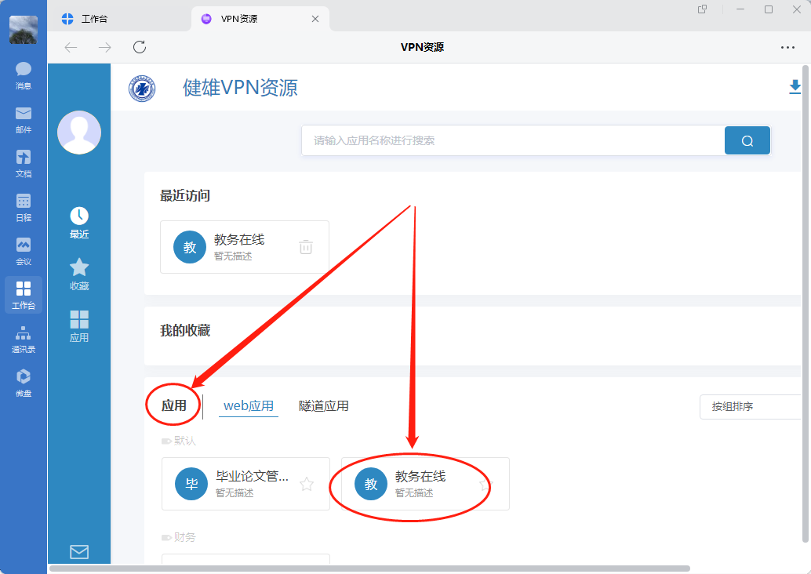
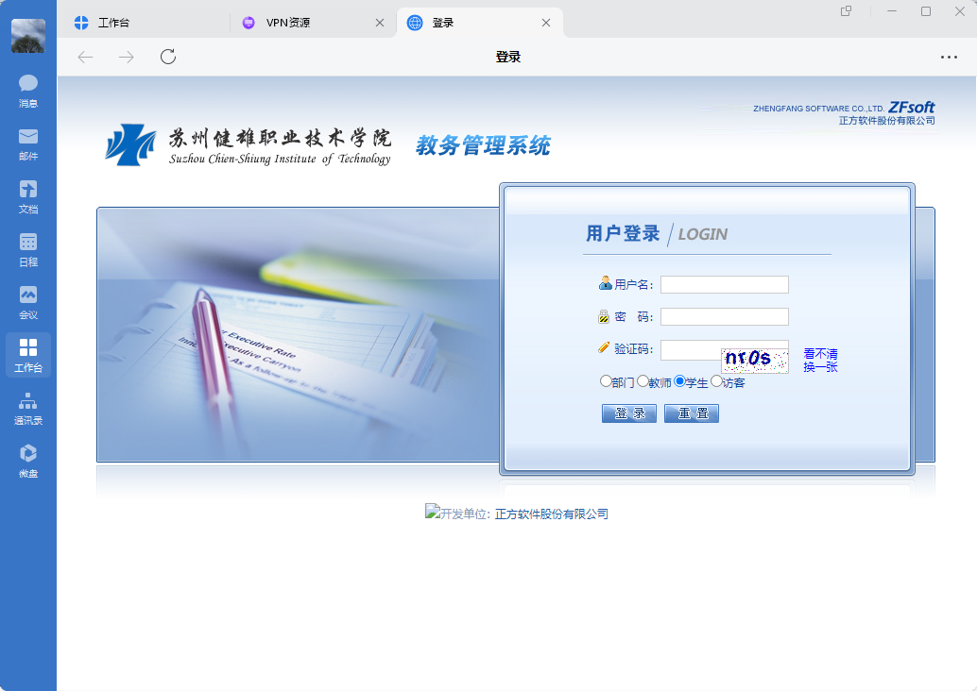
登录后点击网页左上角的“网上选课”模块，选择“重修或补修选课”
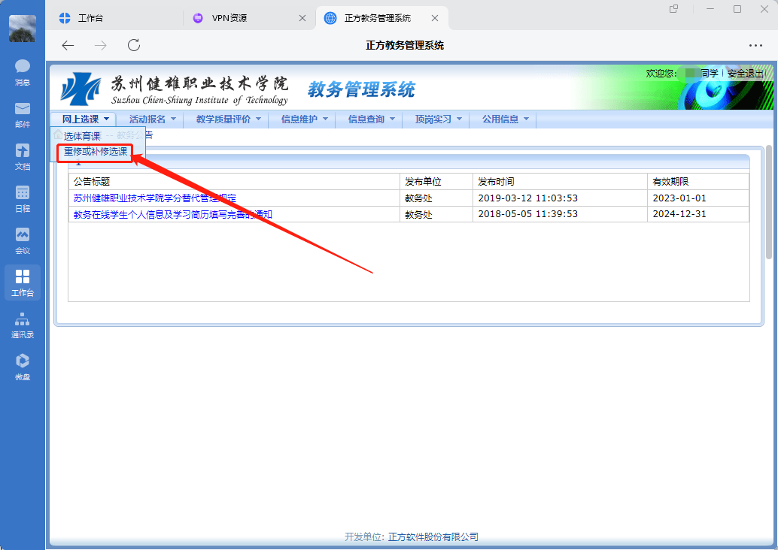

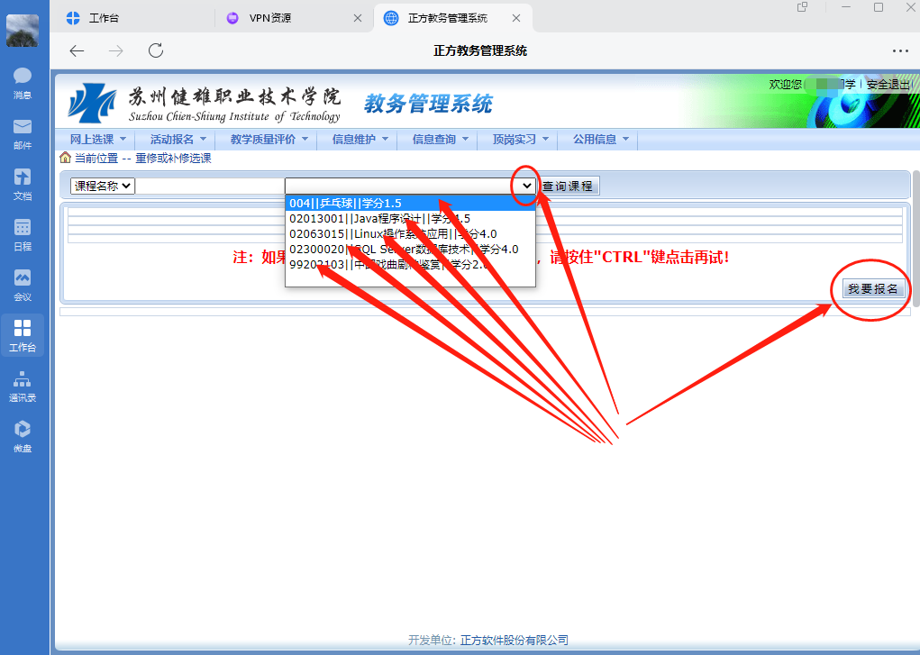

在此界面点击查询课程左侧的课程样，会弹出以前未合格课程名称，

选中后再点击右侧下方的“我要报名”按钮，报名即成功。
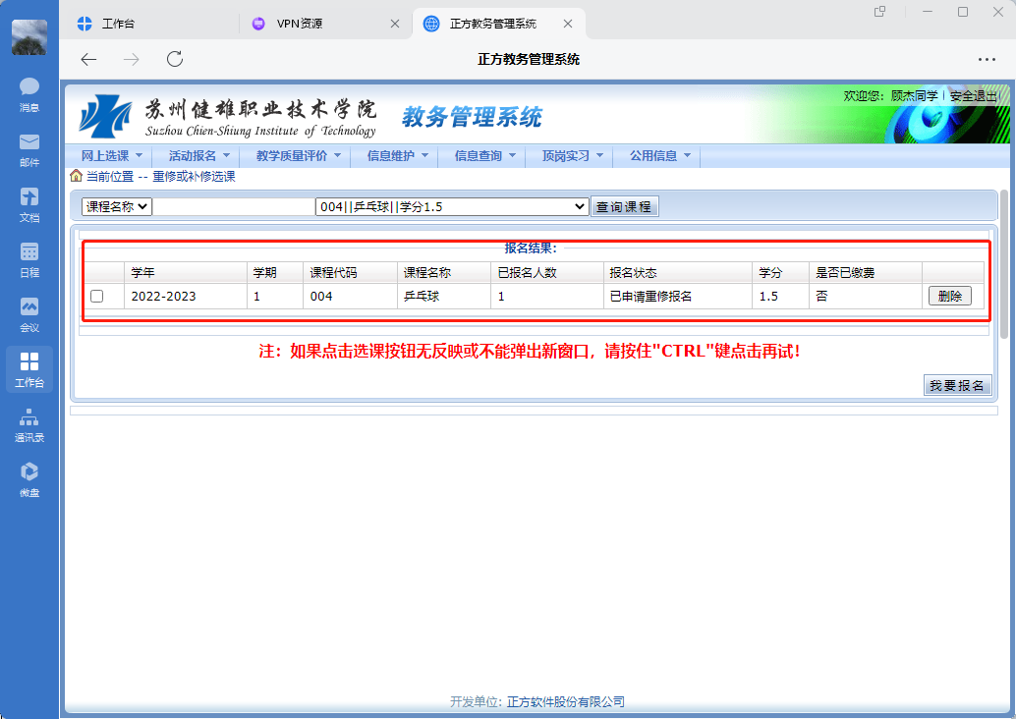
如有多门课程需要报名，重复以上步骤即可。

苏州健雄职业技术学院教务处
2022年9月

